EVALUATION DE L’ELEVE UKRAINIEN
- Evaluation en compréhension de l’écrit / Оцінювання в розумінні прочитаного. (Adapté du test CANOPE NIVEAU FIN DE CE1)
Lis le texte suivant / Прочитай наступний текст:
« C’est l’heure mon chéri, dit sa maman. Je t’ai préparé un bon petit-déjeuner, je t’attends dans la cuisine. »
Sami se regarde dans le miroir de l’armoire. Il se demande comment les autres seront habillés. Hier soir, il a passé beaucoup de temps à préparer ses vêtements. Il ouvre l’armoire, prend ses baskets noires et sort de sa chambre, ses chaussures à la main.
Dans le couloir sombre, des bonnes odeurs lui arrivent. Quand il entre dans la cuisine, il voit sur la table de délicieux gâteaux à la farine et aux œufs encore chauds, un grand bol de chocolat chaud et une belle assiette de fruits avec des ananas, des bananes et des pommes.
«Час вставати, мій маленький. – каже мама. – Я тобі приготувала смачний сніданок і чекаю тебе на кухні.»
Самі дивиться на себе в дзеркало шафи. Цікаво, як будуть одягнені інші. Вчора ввечері він витратив багато часу, щоб підготувати свій одяг. Він відкриває шафу, бере свої чорні кросівки й виходить зі своєї кімнати, тримаючи взуття в руках.
У темному коридорі смачно пахне. Коли він заходить у кухню, на столі він бачить ще теплі бісквітні тістечка, велику чашку гарячого шоколаду та гарну тарілку з фруктами: ананасами, бананами та яблуками.

RÉPONDS AUX QUESTIONS / ДАЙ ВІДПОВІДІ НА ПИТАННЯ
- Qui a choisi les habits de Sami ? Entoure la bonne réponse. / Хто вибрав одяг для Самі? Обведи правильну відповідь.
- Sami / Самі
NA | PA | A | D

- La maman de Sami / мама Самі
- Le petit frère de Sami / молодший брат Самі
- La tante de Sami / тато Самі

- Barre les fruits qui ne sont pas dans l’assiette. / Закресли фрукти, яких немає в тарілці.
• des ananas / ананаси
• des fraises / полуниці
NA | PA | A | D

• des oranges / пельсини
• des bananes / банани
• des pommes / яблука
• des poires / груші
- Sami a passé peu de temps à préparer ses vêtements. Entoure la bonne réponse. / Самі витратив мало часу, щоб приготувати свій одяг. Обведи правильну відповідь.
NA | PA | A | D

• Vrai / так
• Faux / ні
- Sami déteste ce que sa maman a préparé pour le petit-déjeuner. Entoure la bonne réponse. / Самі не любить страви, які мама приготувала на сніданок. Обведи правильну відповідь.
NA | PA | A | D

• Vrai / так
• Faux / ні
- Numérote les phrases dans l’ordre de l’histoire, de l’action la plus ancienne à l’action la plus récente. / Пронумеруй речення відповідно до змісту оповідання, почни з найдавнішої події та закінчи найостаннішою.
…………… • Sami sort de sa chambre. / Самі виходить зі своєї кімнати
…………… • Sami ouvre l’armoire. / Самі відкриває шафу
…………… • Sami se regarde dans le miroir. / Самі дивиться на себе в дзеркало
…………… • Sami a préparé ses vêtements. / Самі приготував свій одяг
NA | PA | A | D

GRILLE DE COMPETENCES / СІТКА НАВИКІВ
 | Compétences / Навички | Non atteint / не придбано | Partiellement atteint / набуті навички | Atteint /  Придбано | Dépassé /  дуже хороший викладач
 | Identifier des informations explicites. / Визначте явну інформацію.
 | Identifier des informations explicites. / Визначте явну інформацію.
 | Identifier des informations implicites. / Визначте неявну інформацію.
 | Identifier des informations implicites. / Визначте неявну інформацію.
 | Identifier les liens chronologiques. / Визначте хронологічні зв’язки.

CORRIGE / ВИПРАВЛЕНО
- Qui a choisi les habits de Sami ? Entoure la bonne réponse. / Хто вибрав одяг для Самі? Обведи правильну відповідь.
- Sami / Самі
– Réponse correcte : D
– Réponse incorrecte : NA
- La maman de Sami / мама Самі
- Le petit frère de Sami / молодший брат Самі
- La tante de Sami / тато Самі
- Barre les fruits qui ne sont pas dans l’assiette. / Закресли фрукти, яких немає в тарілці.
• des ananas / ананаси
– 3 fruits barrés : D
– 2 fruits barrés : A
– 1 fruit trouvé : PA
– Autre : NA
• des fraises / полуниці
• des oranges / пельсини
• des bananes / банани
• des pommes / яблука
• des poires / груші
- Sami a passé peu de temps à préparer ses vêtements. Entoure la bonne réponse. / Самі витратив мало часу, щоб приготувати свій одяг. Обведи правильну відповідь.
– Réponse correcte : D
– Réponse incorrecte : NA
• Vrai / так
• Faux / ні
- Sami déteste ce que sa maman a préparé pour le petit-déjeuner. Entoure la bonne réponse. / Самі не любить страви, які мама приготувала на сніданок. Обведи правильну відповідь.
– Réponse correcte : D
– Réponse incorrecte : NA
• Vrai / так
• Faux / ні

- Numérote les phrases dans l’ordre de l’histoire, de l’action la plus ancienne à l’action la plus récente. / Пронумеруй речення відповідно до змісту оповідання, почни з найдавнішої події та закінчи найостаннішою.
…………… • Sami sort de sa chambre. / Самі виходить зі своєї кімнати
4
…………… • Sami ouvre l’armoire. / Самі відкриває шафу
3
…………… • Sami se regarde dans le miroir. / Самі дивиться на себе в дзеркало
2
…………… • Sami a préparé ses vêtements. / Самі приготував свій одяг
1
– Ordre 4 3 2 1 respecté : D
– Ordre 4 3 1 2 : A (n’a pas vu l’antériorité mais a classé dans l’ordre du texte)
– Seule la position de 1 (antériorité) est respectée : PA
– Autres réponses : NA

- Evaluation en écriture. / Письмове оцінювання
J’écris mon prénom en français / Я пишу своє ім’я французькою мовою
……………………………………………………………………………..
Je copie les lettres / Копію листи
B I O F T S M P A D
……………………………………………………………………………..
a i n c r p v l f h
……………………………………………………………………………..
Je copie les mots en écriture cursive. / Переписую слова скорописом.
un lit - le piano - une carotte
……………………………………………………………………………..

- Evaluation en mathématiques / Оцінювання з математики
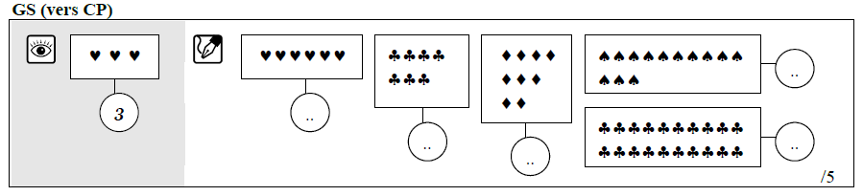
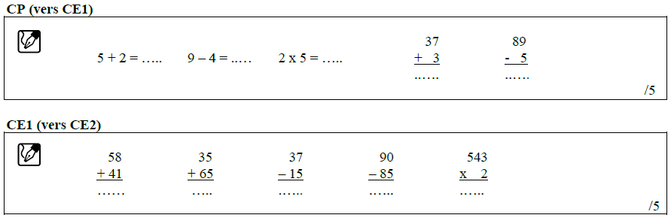
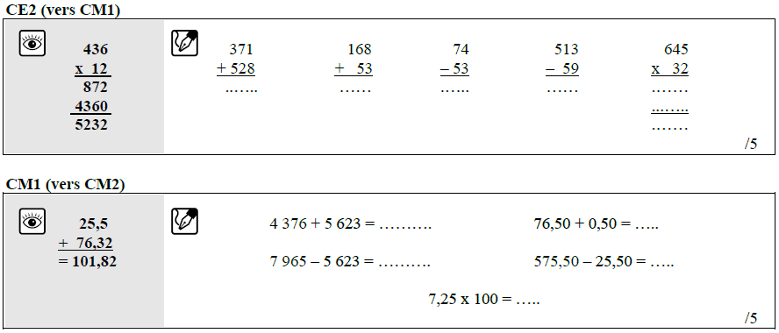
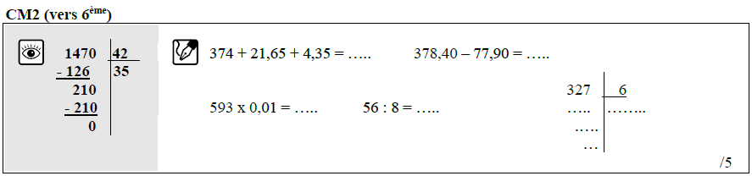
Mesure et trace. Convertis des mesures. / Виміряйте і простежте. Перетворює вимірювання.
D
C
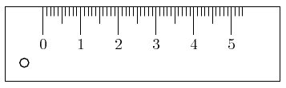
Exemple / Приклад :
CD = 4 cm

B
AB = …………………
A

A ton tour : trace un segment [EF] de 6 cm. / Ваш хід: накресліть відрізок [EF] 6 см.
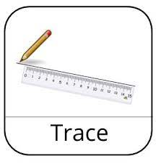

Complète / Завершити:
115 см = ……… м ……… см = ……… м ……… dm/дм …… см

CORRIGE / ВИПРАВЛЕНО
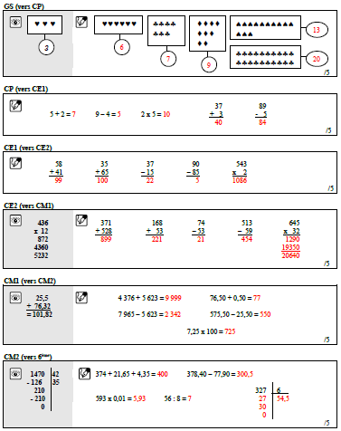

D’après une adaptation du document du Casnav de Lille

